**Documentación de errores**

**TREE C.C**

**Aplicaciones de Código Abierto**

**Ciclo 01/22**



**Grupo 9**

**Integrantes:**

-Oscar Isaí Aldana Cruz 00153818

-Miguel Ernesto Rivas Serrano 00087518

-Bryan Alexis Orellana Cabrera 00049318

-Jesús Antonio Alvarado González 00144318

-Gabriel Enrique Gonzalez Rodriguez 00199518

Este documento se ha elaborado con la finalidad de llevar a cabo un registro de todos los errores de la aplicación que se fueran encontrando a lo largo de su desarrollo e implementación de mejoras.

En este se pueden ver algunas imágenes de los errores que arrojaban al inicio, una breve explicación de ellos y la solución que se optó por desarrollar. Con la finalidad de facilitar futuras implementaciones o errores, se pretende actualizar este documento constantemente teniendo en cuenta cualquier tipo de bug.

**Error 1: Base de datos tenía bloqueado el acceso a lectura de datos.**

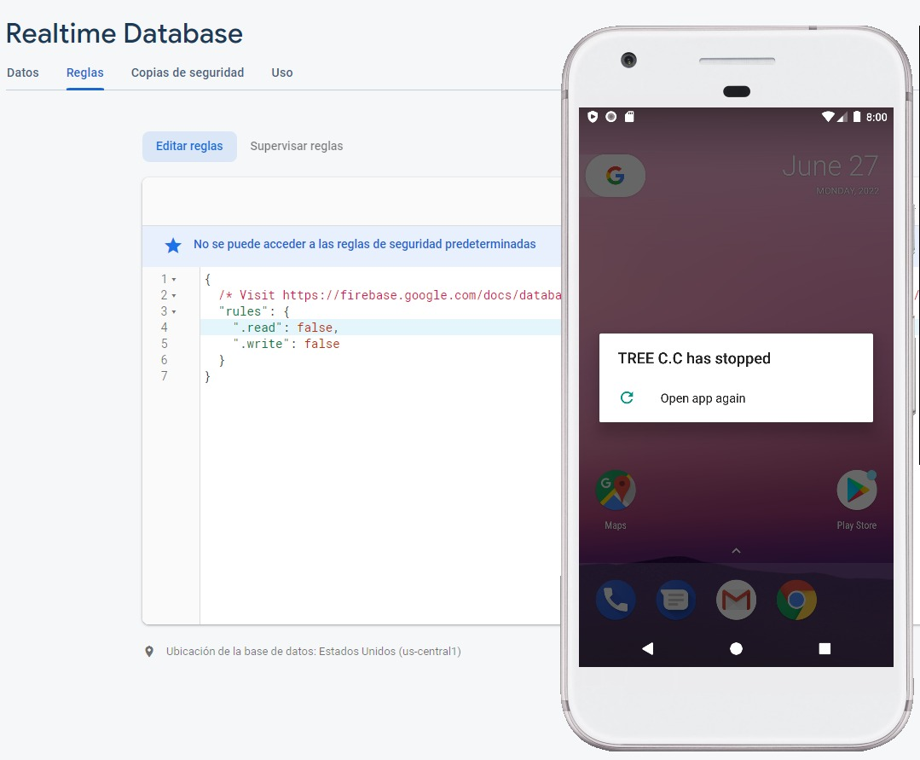

En este error, pasaba que luego de cierto tiempo sin usar la aplicación, esta se colocó en modo de read: false, lo que provocaba que al momento de querer acceder a cualquier dato en ella, cerraba de manera instantánea la aplicación porque se consideraba que se estaba haciendo referencia a un valor o dato nulo.

**Solución:**

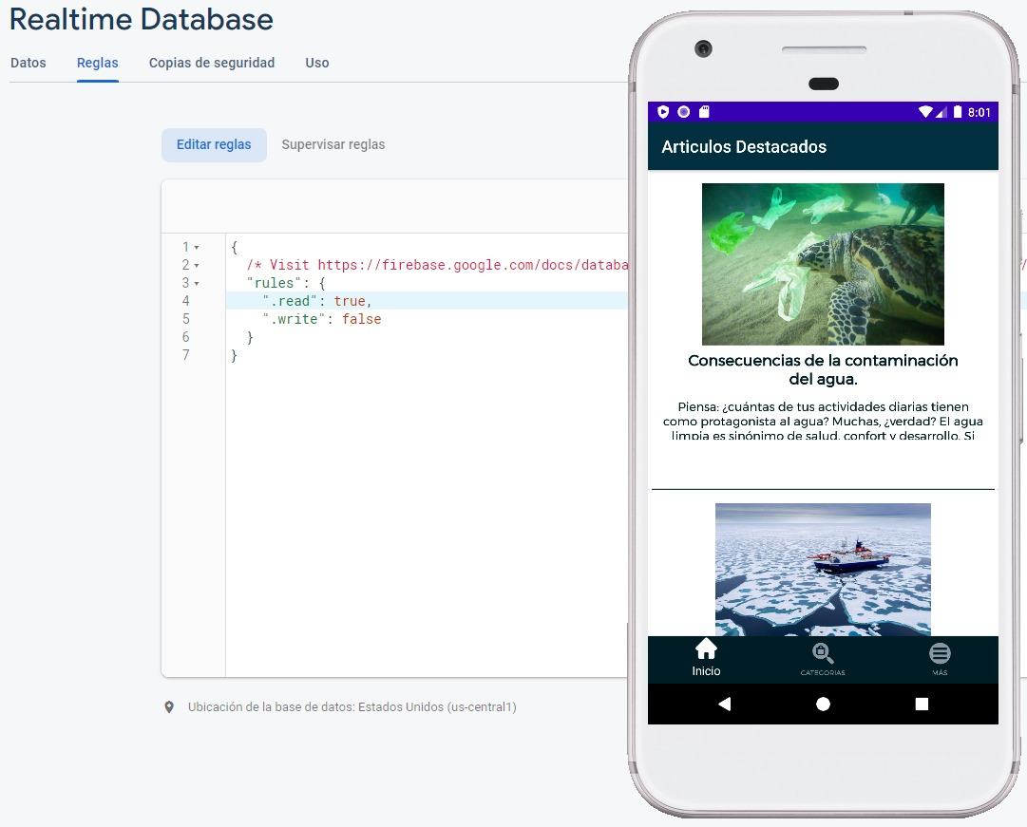

Se pudo determinar que el error solamente tenía que ver con el permiso de lectura, por lo tanto la solución fue en firebase, cambiar el permiso de lectura a “true”. Desde ese momento, como se puede observar, la aplicación se ejecuta de manera correcta.

**Error 2: Algunas imágenes de los artículos no se mostraban correctamente.**

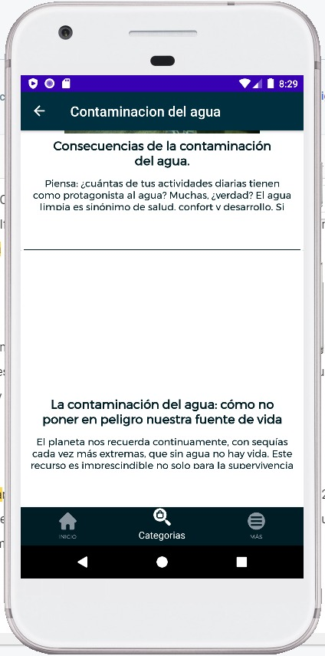

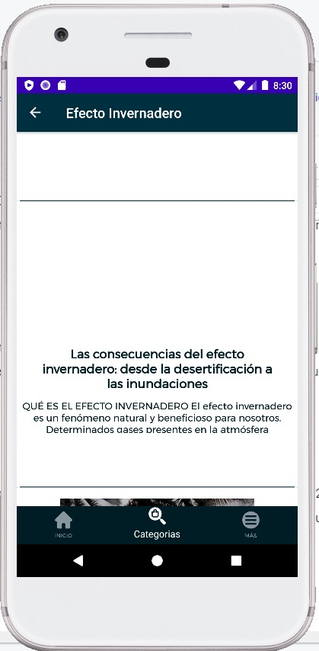

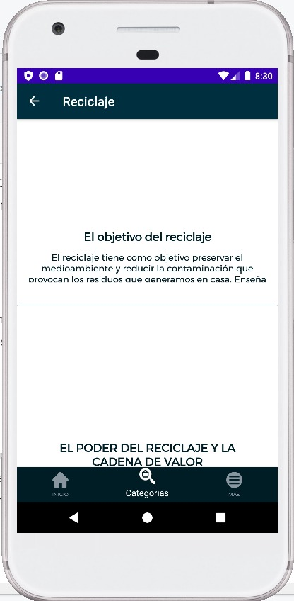

Como se puede observar en las imágenes, muchas de las imágenes que se encontraban en uso anteriormente fueron removidas de sus respectivos enlaces, por lo tanto no se mostraban de ninguna manera en la aplicación.

**Solución:**

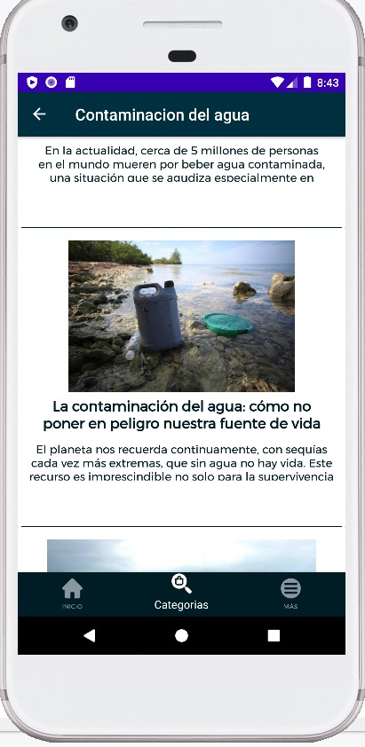

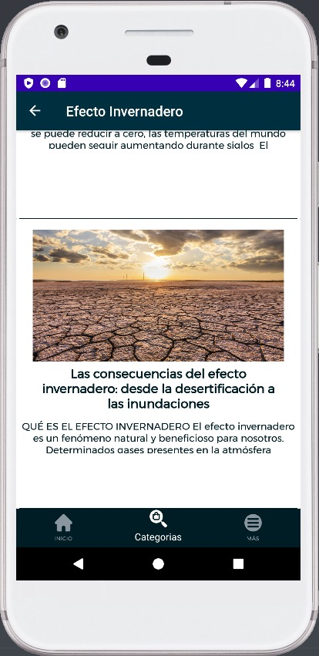

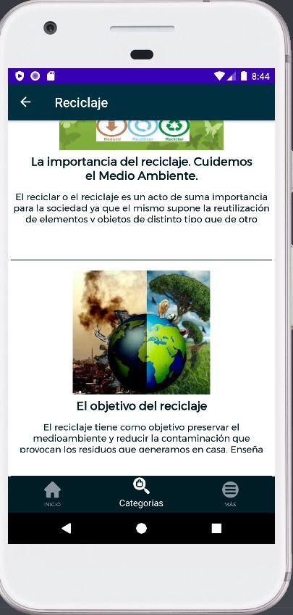

**Solución: Se actualizaron los enlaces de las imágenes en el campo de imageUrl en la base de datos.**

En este caso, como se mencionó anteriormente. se debia actualizar los enlaces de las imágenes en la base de datos, por lo tanto, al cambiar eso, ya funcionaba de manera correcta en la aplicación.

**Error 3: SDK y algunos paquetes estaban desactualizados.**

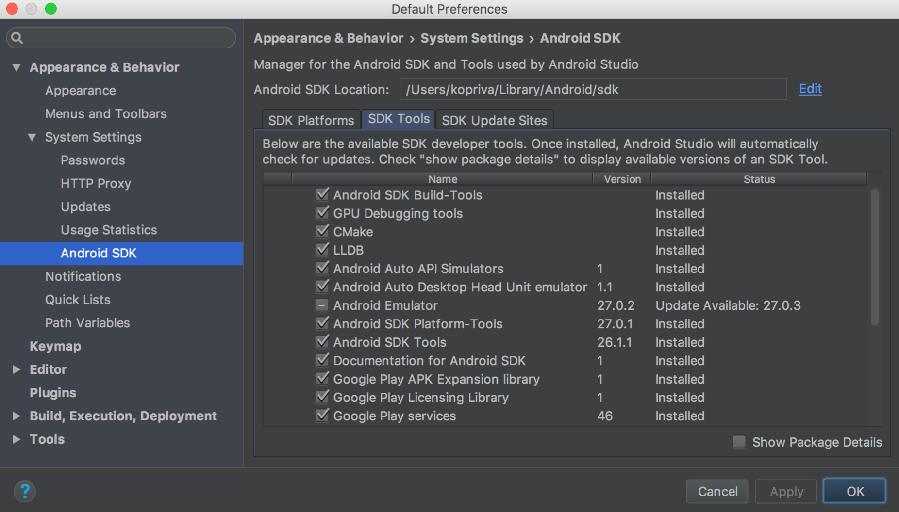

Dado que la aplicación tenía cierto tiempo de desuso, muchos de los paquetes requeridos se encontraban desactualizados lo que impedía que la aplicación se iniciara.

**Solución: Mediante Android Studio se actualizaron los paquetes requeridos.**

Para este error, la solución fue actualizar los paquetes a todos los más recientes y al realizar ese cambio, la aplicación funcionó de manera correcta y sin nigún problema.

**Error 4: API requería una versión superior.**

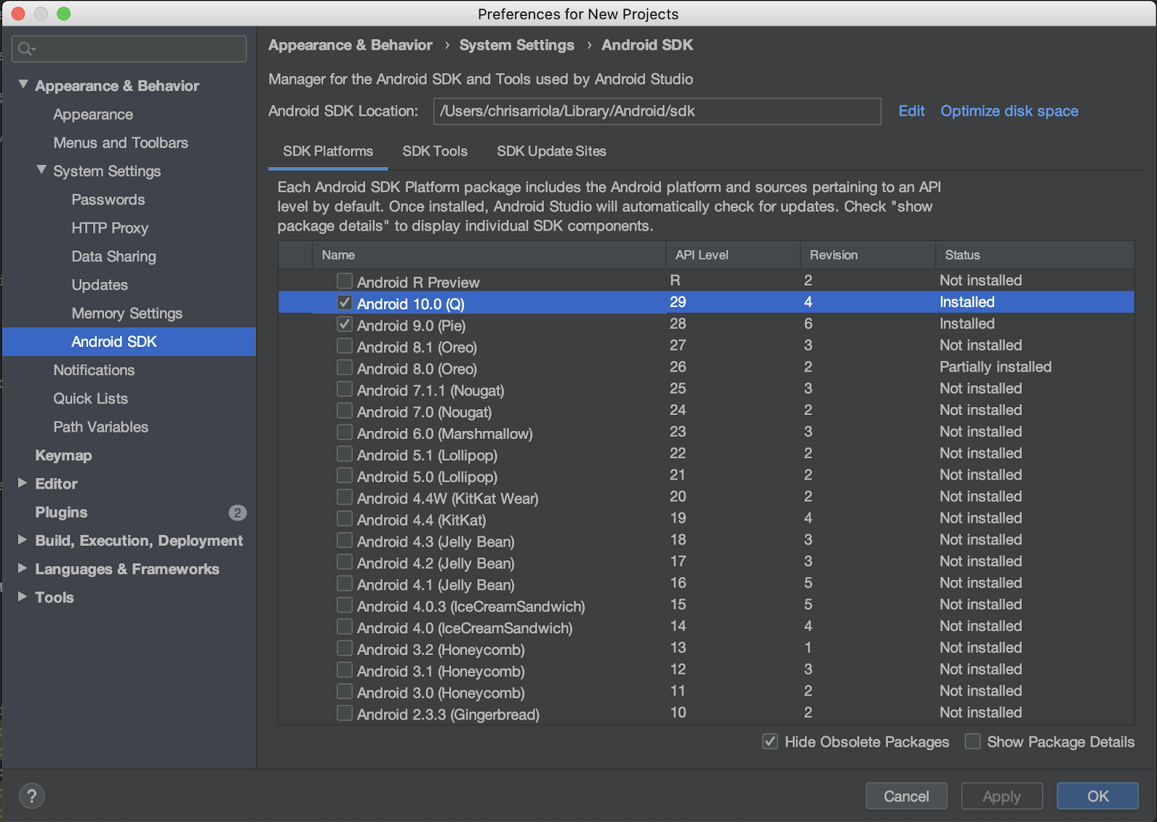

En este caso, la API que tenía Android Studio por defecto era una versión bastante desactualizada, por ende, no funcionaba correctamente.

**Solución: El proyecto requeria una API 26 o superior.**

Para este error la solución fue actualizar la API para una versión de 26. Funcionaría también para una versión superior.